Министерство образования Республики Беларусь

Учреждение образования «Белорусский государственный университет

информатики и радиоэлектроники»

Факультет компьютерных систем и сетей

Кафедра информатики

Дисциплина «Конструирование программ»

**ОТЧЕТ**

к лабораторной работе №4

на тему:

**«ОБРАБОТКА СИМВОЛЬНЫХ ДАННЫХ»**

БГУИР 1-40-04-01

|  |
| --- |
| Выполнил студент группы 253504  Дмитрук Богдан Ярославович |
|  |
| (дата, подпись студента) |
| Проверил ассистент кафедры информатики  Романюк Максим Валерьевич |
|  |
| (дата, подпись преподавателя) |

Минск 2023

**Цель работы:** Вариант 7. Удалить заданное слово в строке.

**Ход работы:** Был создан файл .inc, реализующий следующие макросы: внесения в регистр ds адреса сегмента .data, вывода строки, посимвольного вывода строки, ввода строки, получения размера строки, получения символа строки по индексу, вывода символов новой строки, получения индекса первого вхождения подстроки в строку(в случае отсутствия подстроки в регистр ax вместо индекса первого вхождения заносится -1), удаление подстроки из строки.

Поиск индекса первого вхождения подстроки:

find_substr macro bstr, fstr

get_size str1

mov al, dl

get_size str2

mov bl, dl

mov cl, al

xor ch, ch

xor bh, bh

xor di, di

xor ax, ax

find_loop:

get_char_by_inedx bstr, di

mov dh, dl

get_char_by_inedx fstr, ax

cmp dh, dl

je equal

jmp not_equal

equal:

inc ax

cmp al, bl

je success

jmp return

success:

dec ax

sub di, ax

mov ax, di

jmp exit

not_equal:

xor ax, ax

jmp return

return:

inc di

loop find_loop

mov ax, -1

exit:

endm

Удаление подстроки:

remove macro str1, str2

find_substr str1, str2

cmp al, 0ffh

je gerauahier

get_size str1

mov cl, dl

sub cl, bl

xor dh, dh

mov ah, bl

mov bx, offset str1

add bx, 2

add dx, bx

dec dx

push ax

mov ah, 0

add bx, ax

mov di, bx

pop ax

push ax

mov al, ah

mov ah, 0

add bx, ax

mov si, bx

xor dh, dh

remove_loop:

cmp si, dx

ja end_loop

mov ax, [si]

mov [di], ax

;movsb

inc di

inc si

loop remove_loop

end_loop:

pop ax

mov al, ah

mov ah, 0

mov bx, offset str1

add bx, dx

sub bx, ax

inc bx

mov [bx], '$'

mov bx, offset str1

inc bx

get_size str1

sub dx, ax

mov [bx], dl

gerauahier:

endm

Основной исполняемый файл:

include dmitruk.inc

.data

str1 db 0fdh, 254 dup('$')

str2 db 0fdh, 254 dup('$')

.stack

dw 128 dup(0)

.code

start:

data_init

get_string str1

print_new_line

get_string str2

print_new_line

remove str1, str2

print_string_as_chars str1

end start

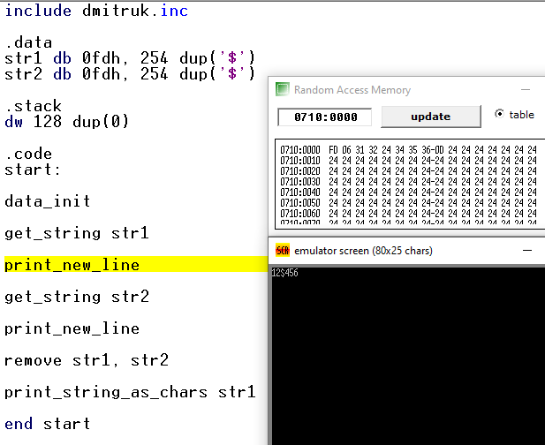

Рисунок 1 – Введена первая строка

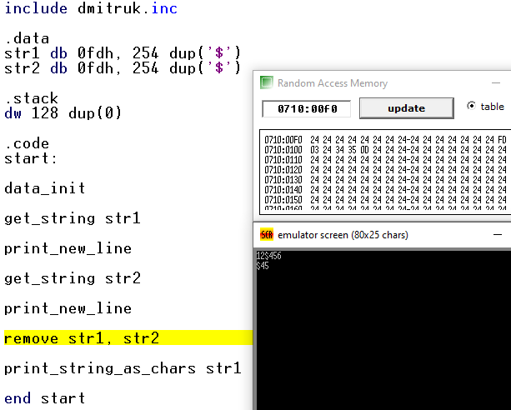

Рисунок 2 – Введена вторая строка

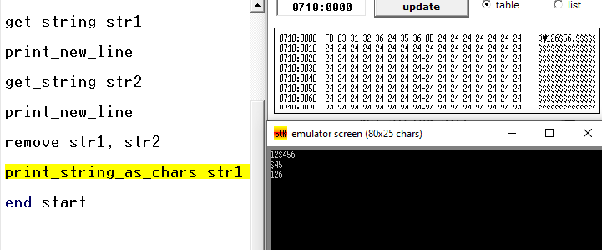

Рисунок 3 – Подстрока удалена

**Выводы:** в результате лабораторной работы с использованием команд обработки символьных данных была написана программа, производящая удаление введенной подстроки из введенной строки.